Tàu du lịch lớn nhất thế giới, Icon Of The Seas, bị cháy và mất điện ở cảng của Mexico
Theo MI News Network
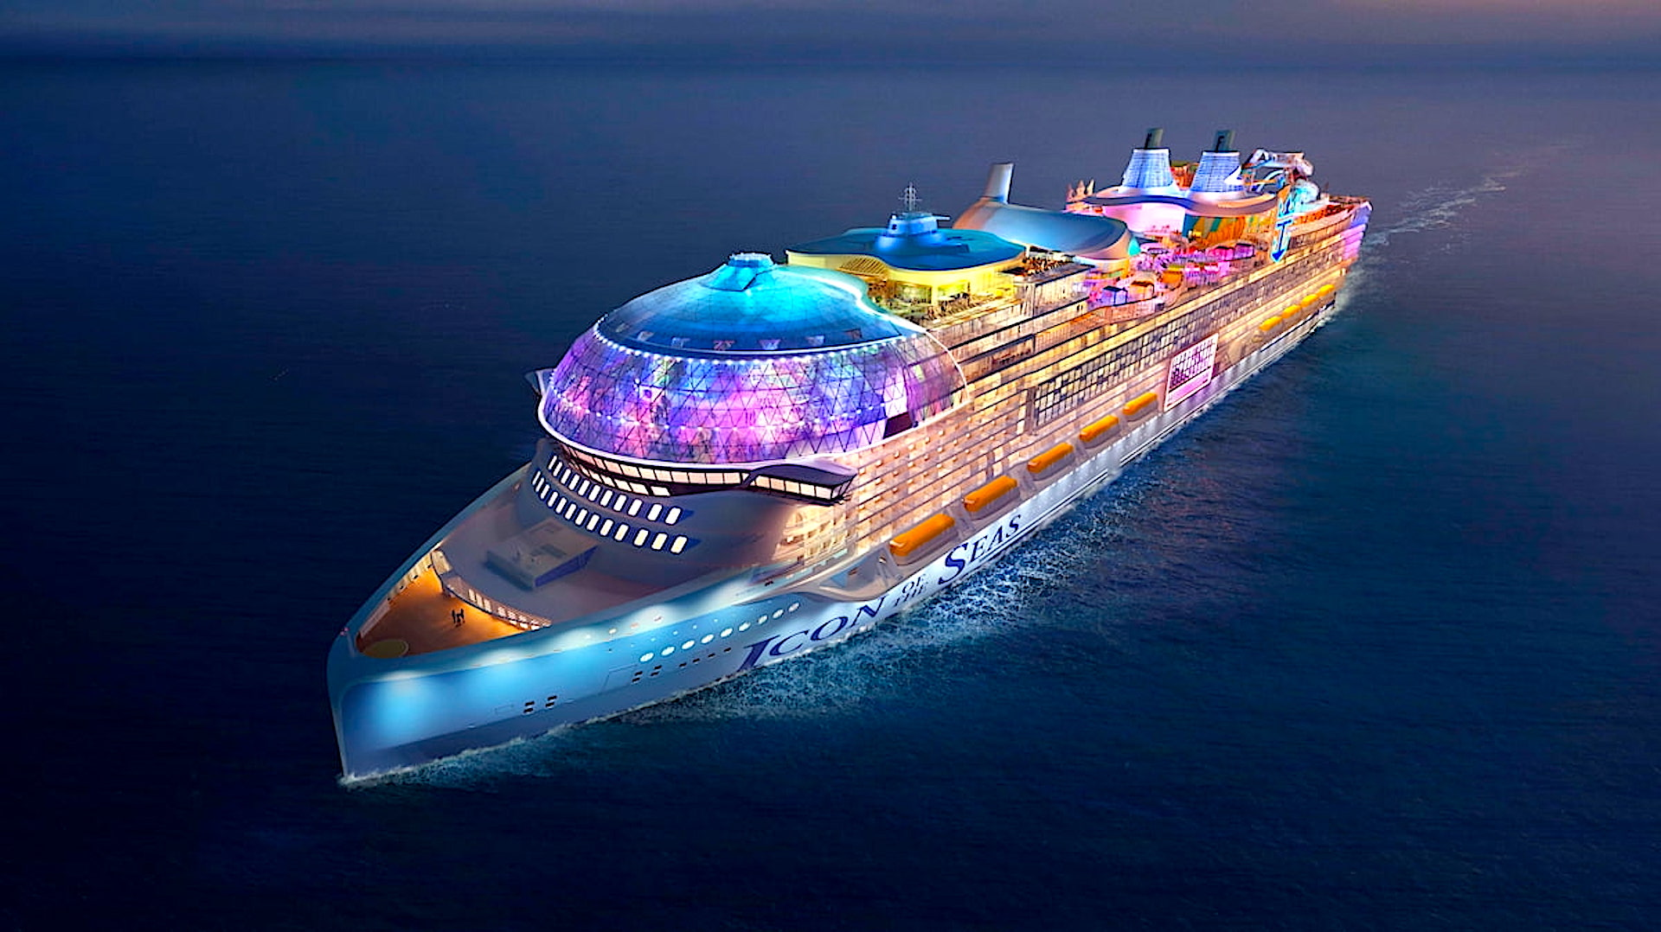
Tàu du lịch lớn nhất thế giới, Icon of the Seas, bốc cháy khi đang cập cầu tại cảng Costa Maya của Mexico. Theo đại diện của hang Royal Caribbean, thủy thủ đoàn đã kịp thời dập tắt “một đám cháy nhỏ”.
Không có báo cáo về thương tích và tác động tổng thể lên tàu là không đáng kể.
Sự cố xảy ra vào ngày 25 tháng 6 năm 2024 và dẫn đến sự cố mất điện ngắn hạn trên con tàu 250.800 tấn này. Nguồn điện dự phòng ngay lập tức được bật, hệ thống điện chính nhanh chóng được khôi phục. Hành khách đã được cảnh báo bằng các thông báo trên tàu và báo cáo trên mạng xã hội cho thấy có sự gián đoạn nhỏ hàng ngày.
Icon of the Seas, được hạ thủy đầu năm nay, dài gần 1.200 feet và có thể chứa tới 7.600 hành khách. Tàu có bảy hồ bơi, một công viên nước rộng 17.000 mét vuông và hơn 2.800 cabin dành cho khách với 28 loại phòng khác nhau.
Hãng Royal Caribbean xác nhận đám cháy đã được khống chế tại khu vực làm việc của thuyền viên. Hãng này nhấn mạnh rằng tất cả các thành viên thủy thủ đoàn đã được huấn luyện để xử lý những tình huống như vậy và các đám cháy nhỏ, bất thường sẽ nhanh chóng được xử lý mà không gây ảnh hưởng nhiều đến hành khách.
Bất chấp vụ hỏa hoạn và mất điện tạm thời, hành trình của con tàu vẫn không thay đổi và sau đó nó đã rời Costa Maya để đến Cozumel, Mexico.
Kể từ khi hạ thủy, Icon of the Seas, trị giá 2 tỷ USD đã gây chú ý khi mang đến trải nghiệm có một không hai với nhiều tiện ích, bao gồm một số hồ bơi, công viên nước và một loạt các lựa chọn về ăn uống.
Một phòng tiêu chuẩn trong chuyến du lịch Caribbean kéo dài bảy ngày có giá từ 1.450 USD đến 1.850 USD, còn các phòng suite có giá dao động từ 2.900 USD đến 4.800 USD.
Một sự cố tương tự đã xảy ra trên một con tàu của hang Carnival Cruise Lines vào đầu năm nay, cho thấy các vụ hỏa hoạn nhỏ thường xảy ra đối với các nhà khai thác hàng hải.
Icon of the Seas cũng bị mất điện vào ngày 19 tháng 5 năm 2024, dẫn đến mất lực đẩy tạm thời khi đang ở trên biển.
---------------------------------------------------

